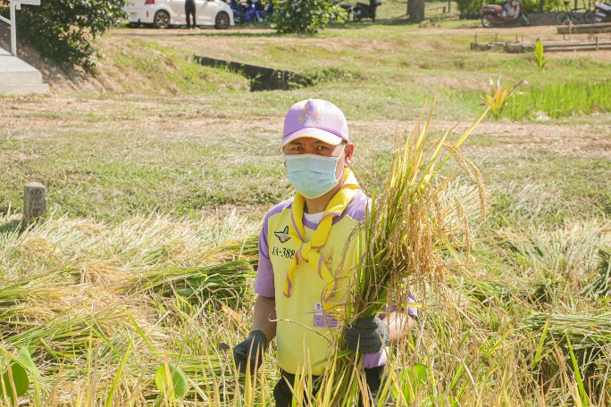
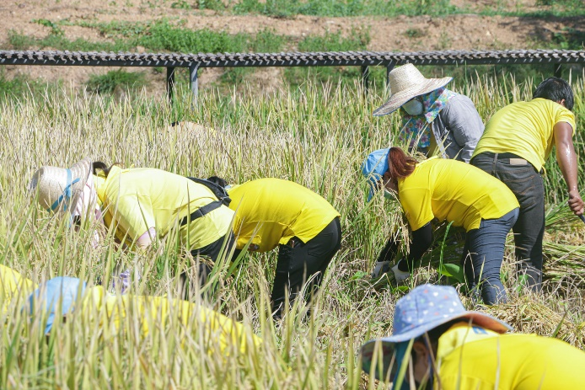

ประเพณีลงแขกเกี่ยวข้าว ปลูกข้าวประจำปี

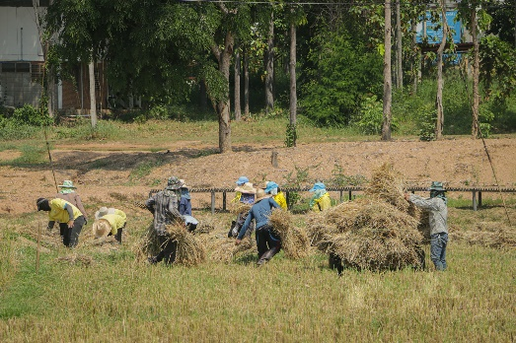
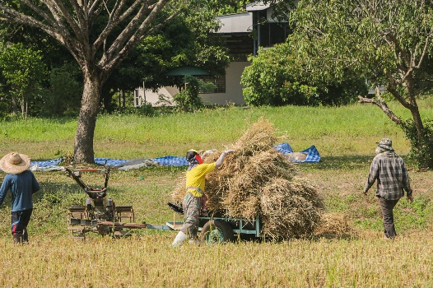
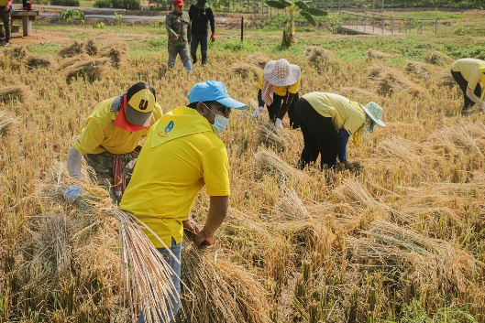

ประเพณีลงแขกเกี่ยว เป็นประเพณีที่เจ้าของนาจะบอกเพื่อนบ้านให่รู้ว่าจะเกี่ยวข้าวเมื่อใด และเมื่อถึงวันที่กำหนดเจ้าของนาก็จะต้องปักธงที่ที่นาของตนเพื่อให้เพื่อนบ้านหรือแขกที่รู้จะได้มาช่วยเกี่ยวได้ถูกต้องทั้งนี้เจ้าของนาจะต้องจัดเตรียมอาหาร คาวหวาน สุรา บุหรี่ น้ำดื่ม ไว้รองรับด้วย และในการขณะเกี่ยวข้าวก็จะมีการละเล่นร้องเพลงเกี่ยวข้องระหว่างหนุ่มสาวเป็นที่สนุกสนานและเพลิดเพลินเพื่อคลายความเหน็ดเหนื่อยได้

การลงแขก ในฐานะนวัตกรรมเพื่อสร้างความเป็นส่วนรวม
การใช้แรงงานเป็นเครื่องมือเพื่อจัดความสัมพันธ์ของปัจเจกกับความเป็นส่วนรวมที่ใหญ่กว่าความเป็นปัจเจกนั้น ในรูปแบบอื่นก็มีเหมือนกัน เช่น ในชุมชนหนองบัวนั้น มีวัฒนธรรมการเป็นคู่ดองซึ่งทำให้ปัจเจกสามารถไปทำงานและอุทิศตนเพื่อผู้อื่นที่ไม่ใช่กิจการตนเองและญาติพี่น้อง ซึ่งก็อาจจะมีกิจกรรมที่สืบเนื่องตามมาที่เป็นการลงแขกช่วยเหลือกันได้ด้วยเช่นกันทว่าจุดศูนย์กลางของการเอาแรงกับแบบนี้อยู่ที่ความเป็น
คู่ดอง นอกเหนือรูปแบบนี้แล้วก็มักเรียกกันว่าการลงแขก การเอาแรง หรือในชุมชนบางแห่งเรียกว่าการเอาแขกแรง
ดังนั้น การลงแขก จึงเป็นสิ่งที่ประดิษฐ์ขึ้นเพื่อสร้างความเป็นส่วนรวม ทำให้ปัจเจกและชุมชนสามารถจัดการความเป็นส่วนรวมมิติต่างๆด้วยกันได้ ทั้งสภาพแวดล้อม การผลิต การสร้างสังคม ตลอดจนเป็นแหล่งประสบการณ์ ให้การเรียนรู้และสร้างสมภูมิปัญญาไปด้วย

วิธีเอาเเรงเเละการลงแขก
โดยทั่วไปแล้ว การลงแขกและการเอาแรงกันพอจะจำแนกได้ 2 วิธี คือ การเอาแรงและรวมแรงไว้ก่อนแล้วไปลงแขกคืนน้ำใจกัน กับการลงแขกทำงานให้เบ็ดเสร็จเป็นครั้งคราวและใช้แรงงานลงแขกกันไปเป็น
ครั้งคราวเช่นเดียวกัน การตระเวนไปเอาแรงคนอื่นเพื่อสะสมน้ำใจไว้ก่อนแล้วระดมไปลงแขกให้กับตนเองนั้น ในกรณีลงแขกเกี่ยวข้าว มักจะใช้สำหรับ 2 กรณี คือ กรณีการเกี่ยวข้าวหนัก ซึ่งในอดีตนั้น ข้าวจะแก่และเกี่ยวได้สองรุ่น คือ ข้าวเบาสำหรับนาดอนซึ่งจะแก่และเกี่ยวได้ก่อนระลอกแรกประมาณเดือน 9 เดือน 10 กับ
ข้าวหนักสำหรับนาลุ่มซึ่งข้าวจะใช้เวลาเติบโตและแก่พร้อมเกี่ยวช้ากว่า เป็นเดือน 10 เดือน 11 หรือหลังสารทไทย ชาวนาบ้านที่มีข้าวนาลุ่มก็มักจะไปเอาแรงเจ้าที่เกี่ยวข้าวเบาในนาดอนก่อน เมื่อถึงรุ่นที่ข้าวหนักในนาลุ่มของตนแก่พร้อมเกี่ยว ผู้คนที่ตนเองไปเกี่ยวข้าวเอาแรงไว้ก็จะพากันไปลงแขกให้แรงงานน้ำใจคืน
อีกวิธีหนึ่งคือ ชาวนาที่มีนาหลายไร่และอาจจะเกี่ยวข้าวในรุ่นเดียวกันให้เสร็จในเวลาเดียวกันด้วยแรงงานในครอบครัวตนเองอย่างเดียวไม่ทัน ก็จะต้องคำนวณว่าตนเองจะเกี่ยวในช่วงเวลาใด จากนั้น ก็จะพาคนในครอบครัวออกไปเอาแรงคนอื่นก่อน หรือหากจะต้องเกี่ยวก่อน ก็จะต้องเดินไปบอกกล่าวว่าขอแรงก่อนแล้วจะไปเกี่ยวข้าวคืนแรงให้ทีหลัง
การลงแขกจึงมีความเป็นชุมชนอยู่ในตนเอง หากเป็นคนเห็นแก่ตัว ไม่สามารถเดินไปเชื่อมโยงกับผู้อื่นในชุมชนได้ก็จะไม่สามารถทำงานด้วยวิธีระดมการลงแขกกับผู้อื่นได้ และภายในการลงแขก ก็จะมีหลายสิ่งก่อเกิดขึ้นมาด้วย
การจัดการทรัพยากรเเละความมั่นคงทางปัจจัยการดำรงชีวิตในการลงแขก
ในประเพณีวัฒนธรรมการลงแขก ดังเช่นการลงแขกเกี่ยวข้าว ชาวบ้านจะนำเอาเครื่องมือและเทคโนโลยีการผลิต ตลอดจนสิ่งใช้สอยสำหรับทำงานที่กระจายอยู่ในแต่ละครอบครัวในชุมชนมารวมกัน ที่สำคัญก็คือแรงงานและเครื่องมือสำหรับการเกี่ยวข้าว คือเคียว และของใช้ส่วนบุคคลต่างๆ เช่น งอบกันแดดและเครื่องแต่งกายที่กันแดดกันการบาดทิ่มแทงของหญ้าและซังข้าว
นอกจากนี้ ในการลงแขก นอกจากเจ้าภาพจะเป็นผู้เตรียมอาหารการกินเพื่อดูแลชาวบ้านที่มาลงแขกเกี่ยวข้าวแล้ว ชาวบ้านแต่ละคนก็จะนำเอาข้าวปลาอาหารของตนเองมาสมทบเหมือนกับการทำบุญโดยทั่วไป ทำให้ชาวบ้านในชุมชนมีอาหารการกินเพียงพอสำหรับแบ่งปันกันอย่างทั่วถึง ครอบครัวที่ยากจนก็มีกิน
ด้วยความที่การลงแขกก่อให้เกิดสิ่งที่ได้กล่าวมาในข้างต้นนี้ ชาวบ้านจึงไม่จำเป็นต้องมีอีกหลายอย่างที่จำเป็นต้องมีในองค์กรและการจัดการที่เป็นทางการ เช่น เครื่องจักร ทรัพยากร และงบประมาณการลงทุนเป็นจำนวนมาก จึงนับได้ว่าการลงแขกเป็นการจัดการทรัพยากรและสร้างความมั่นคงต่อปัจจัยการดำรงชีวิตที่มีประสิทธิภาพมาก

มิติการสื่อสารและแลกเปลี่ยนเรียนรู้ในการลงแขก
ลักษณะการแลกเปลี่ยน สื่อสาร และการเรียนรู้ ที่บูรณาการอยู่ในกิจกรรมการลงแขกและการรวมตัวเป็นกลุ่มก้อนเพื่อสร้างสรรค์ความเป็นส่วนรวมด้วยกัน ไม่ว่าจะเป็นการลงแขกเกี่ยวข้าว สร้างศาลาวัด
บวชนาคหมู่ ขุดสระ และสร้างสาธารณสมบัติ จะเป็นกระบวนการปฏิสัมพันธ์เชิงสังคมแบบสองทาง (Interactive and Two ways Communication) เน้นการพูดคุยและภาษาการแสดงออกทางการปฏิบัติ มีความเป็นบูรณาการไปกับการแก้ปัญหา มีความหมายต่อการดำเนินชีวิตและความเป็นส่วนรวมของสังคมโครงสร้างการจัดความสัมพันธ์และการปฏิสัมพันธ์กันมีความยืดหยุ่น ไม่เป็นทางการ เป็นกระบวนการต่อเนื่องผสมผสาน ทั้งเป็นผู้ให้ ผู้รับ และเป็นสภาพแวดล้อมที่เกี่ยวข้องกับสถานการณ์ที่เกิดขึ้นย่อยๆอย่างเป็นธรรมชาติ การพูดคุย สื่อสาร ส่งต่อและสืบทอดประสบการณ์ ตลอดจนสิ่งที่มีความหมายต่างๆที่มีนัยยะต่อการเรียนรู้และให้ข้อมูลข่าวสารซึ่งกันและกัน มีบทบาทมากกว่าการเป็นกิจกรรมเพื่อจุดมุ่งหมายทางการสื่อสารและแลกเปลี่ยนเรียนรู้แต่โดยลำพัง ทว่า เป็นการปฏิบัติทางสังคม (Social action)ที่มีบทบาทต่อการรู้กาลเทศะและการจัดวางตนเองกับผู้อื่นให้เหมาะสมไปด้วย
โดยกระบวนการที่เกิดขึ้นในลักษณะดังกล่าวนี้ ทำให้ปัจเจกและความเป็นชุมชนในอีกมิติหนึ่ง มีฐานะเป็นหน่วยประสบการณ์และหน่วยสะสมความรู้ ตลอดจนข้อมูลข่าวสารต่างๆในความเป็นชีวิตของสังคมและของความเป็นส่วนรวมของชุมชน เมื่อรวมกลุ่มและลงแขกทำงานส่วนรวม จึงทำให้บทเรียนและข้อมูลข่าวสารจากคนหลากหลายไหลเวียนแพร่สะพัดไปทั่วทั้งกลุ่มก้อนและชุมชน ความเป็นกลุ่มประชาคมและความเป็นชุมชนจึงเป็นกระบวนการสื่อสารเรียนรู้ที่เป็นธรรมชาติ การได้มีส่วนร่วมกิจกรรมดังกล่าวของปัจเจกจึงนำมาซึ่งการได้เรียนรู้ แลกเปลี่ยนสื่อสาร ตลอดจนสะสมความรู้และสืบทอดมรดกทางปัญญาต่างๆของสังคมได้จากรุ่นต่อรุ่น
หากนักวิจัยชุมชนและคนภายนอกได้ทำงานและร่วมทำกิจกรรมลงแขกกับชุมชน ไม่นานนักก็จะได้
ความเข้าใจ ได้ความรู้ และได้เรียนรู้เรื่องราวต่างๆเกี่ยวกับชุมชนได้อย่างลึกซึ้ง เพราะในอีกมิติหนึ่ง การลงแขกมีความเป็นกลุ่มก้อนและเป็นชุมชนแห่งการเรียนรู้ รวมทั้งเป็นหน่วยสะสมความรู้ไว้กับการปฏิบัตินั่นเอง

